综合项目练习

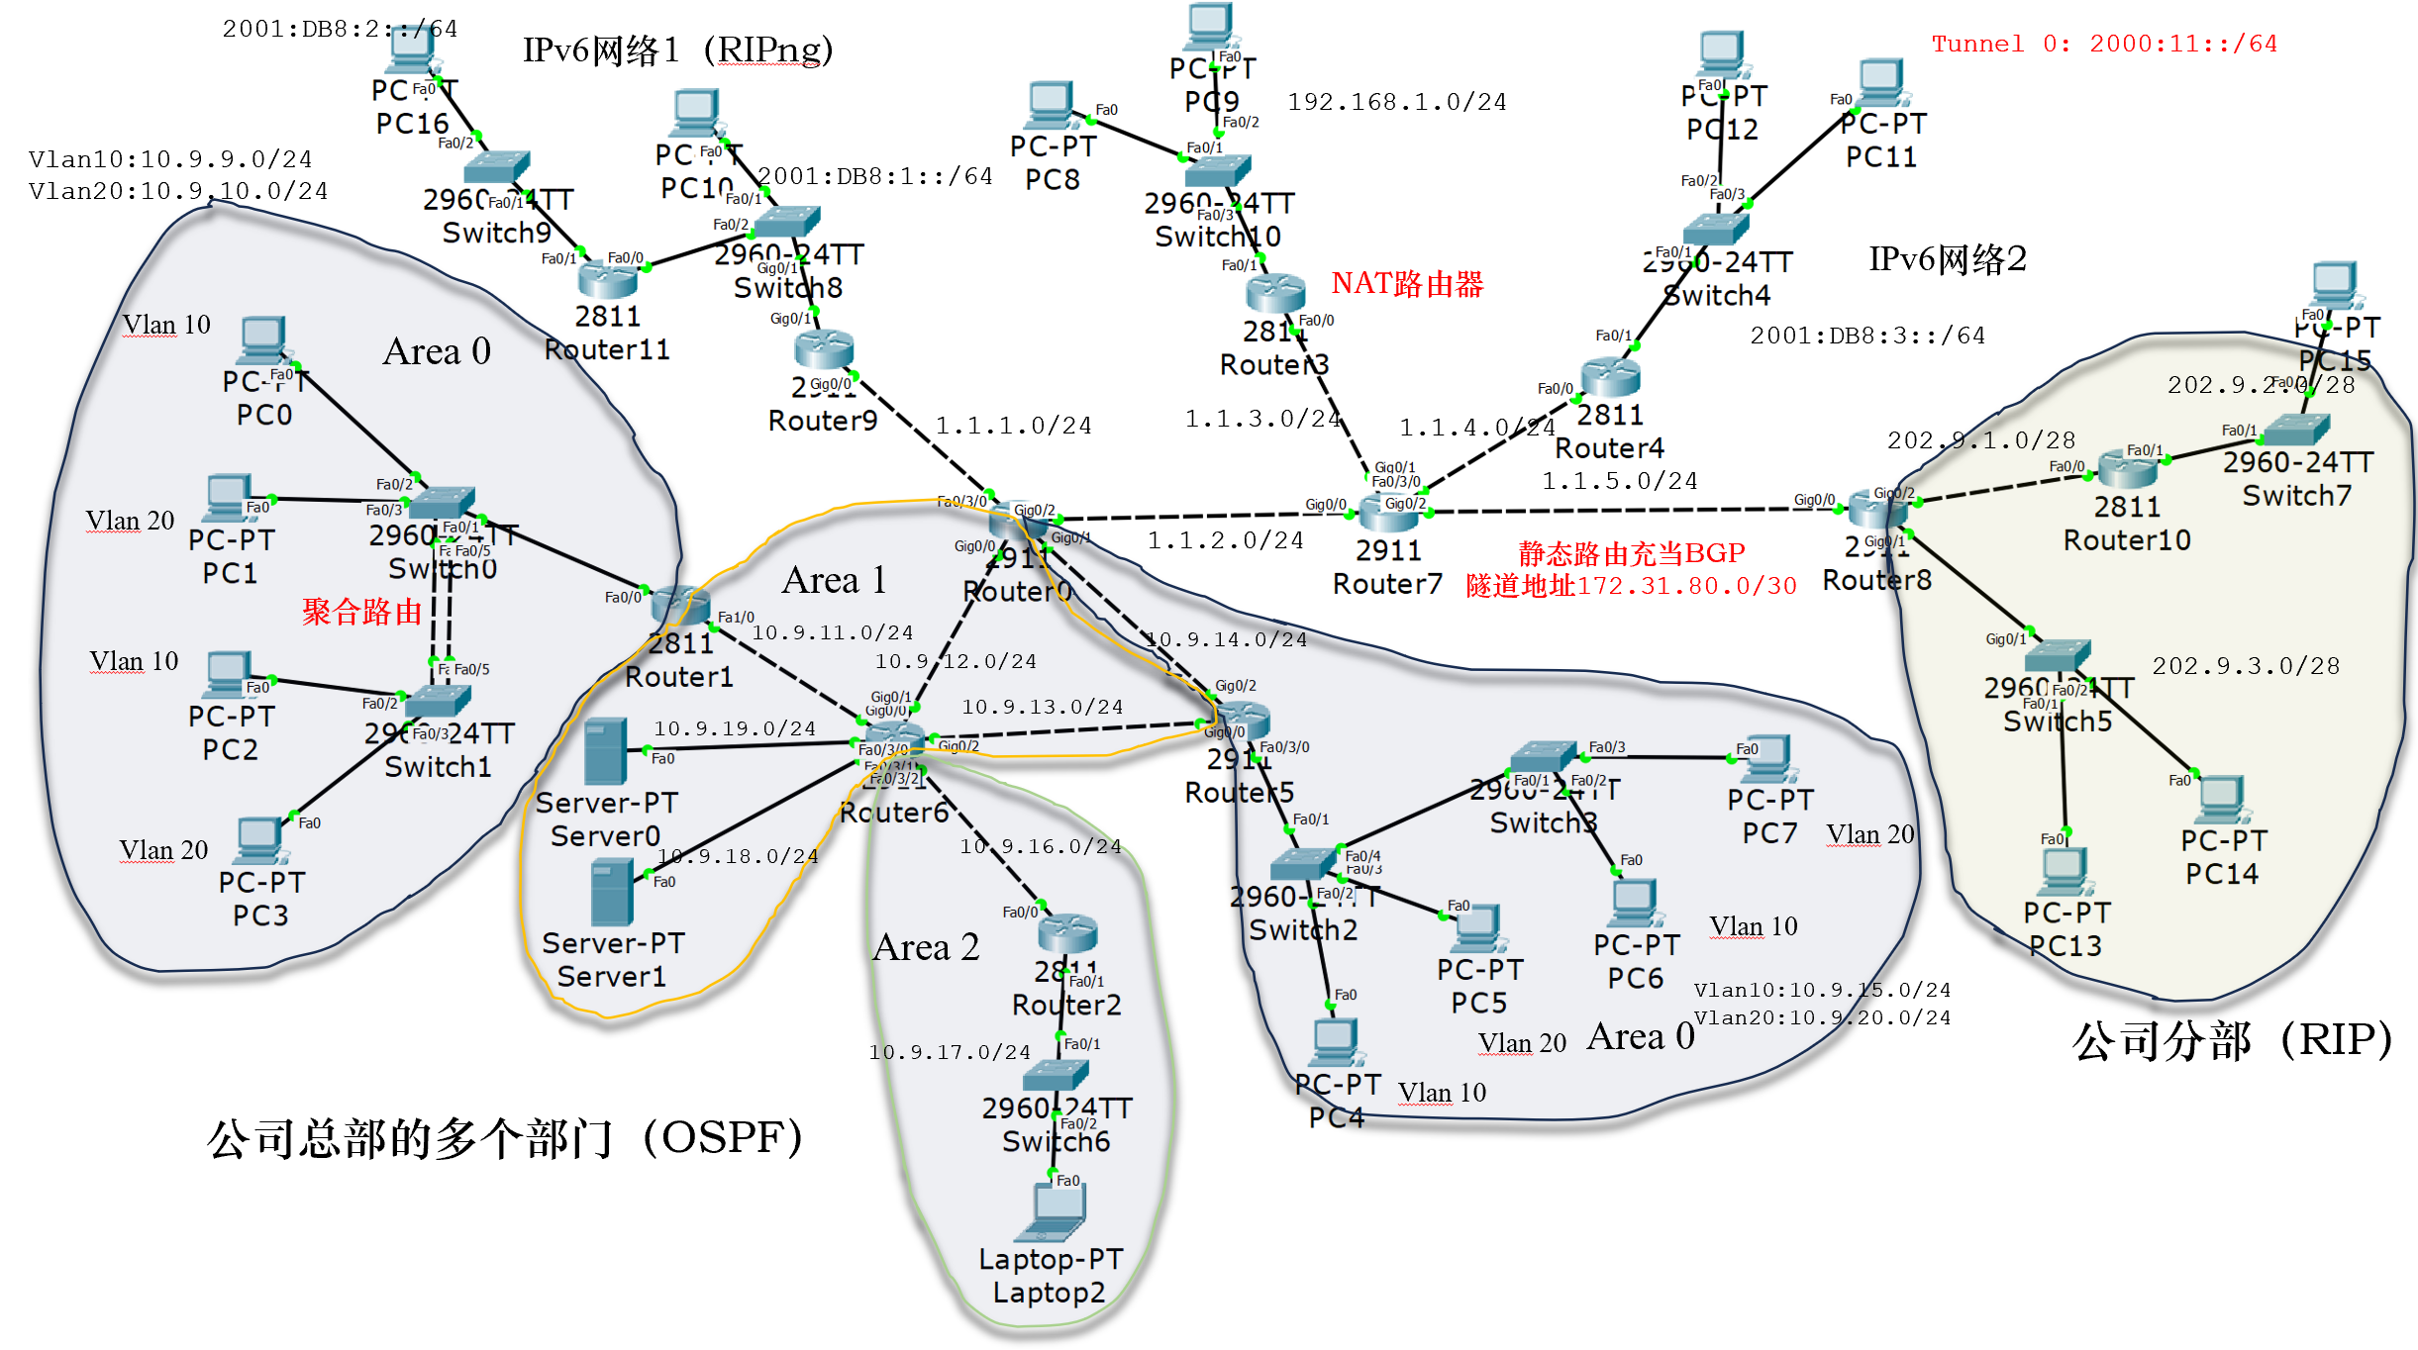

步骤一：连线与标注
步骤二：交换机级别配置（VLAN声明+端口）
步骤三：完整IP地址配置（端口+DHCP）
步骤四：路由协议（静态/OSPF及其虚拟链路/RIP）
步骤五：VPN技术
步骤六：ACL限制设计编写
步骤七：差错并提交
show ip interface
show ipv6 interface
show running-config
show ip route
show ipv6 route
show ip ospf neighbor

